常州市滨江中学化学组活动记录表
活动时间：2021年 3月11日
活动地点：无锡市天一实验学校
活动参与人员：任艳秋 林丹 徐文佳 周玲玲 徐懿
活动具体内容（附照片文字）：
溶液复习，赏析结晶之美
3月11日下午，我校化学老师和常州市新北区乡村骨干教师初中化学培育站成员齐聚无锡市天一实验学校。当天下午的活动分两个环节，首先是由两位培育站学员——邹海燕老师和陈丽老师展示溶液复习课，然后培育站导师周文荣校长以及江阴市第一初级中学陆丽萍校长进行了点评。
邹海燕老师以蓝色妖姬——硫酸铜晶体为主题，通过让同学们当堂完成硫酸铜晶体的制作流程——溶解，形成热饱和溶液，降温结晶。邹老师巧妙将溶液的各个知识穿插其中，让同学们在制作出绝美的蓝色妖姬的同时，感受到化学的学科之美。而陈丽老师则是以风暴瓶为主题，在课堂中从风暴瓶的作用开始，分析风暴瓶的构成，最后研究出风暴瓶的工作原理。过程中将溶质在不同种溶剂中的溶解度不同，温度不同溶解度会发生改变等等溶液的相关知识很好地展现出来，展现了化学的应用之美。
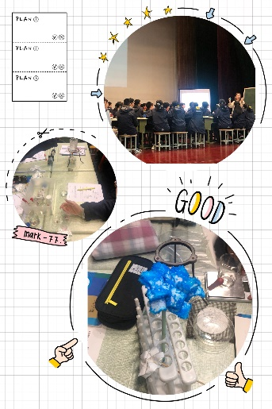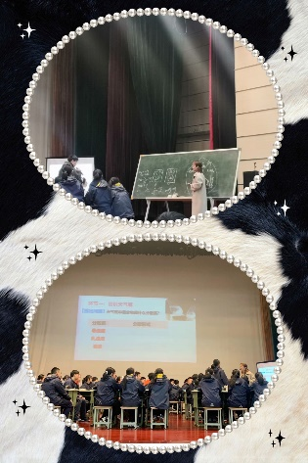
周文荣校长阐述了对复习课的理解，他认为复习课要给学生再一次学习的机会、重构知识的逻辑、提升学生的方法和素养。复习课既要让学生吃饱，又要让学生吃好。周校长评价两节课知识解析清晰、方法观念建构到位、素养发展凸显，教学设计体现了学科味、生活味、应用味。陆丽萍校长认为两节课体现了三妙：主题线串联奇妙、板书精妙、知识点过渡巧妙。陆校长提出了知识让学生来整理建构、规律让学生去寻找、错误让学生去判断。两位老师的课都展现了化学之美，人美，课美，美美与共。
记录人：徐文佳
日期：2021年3月11日

